O nas – tekst łatwy do czytania i rozumienia
Gdzie jesteśmy?
Przedszkole nr 2 w Zespole Szkolno - Przedszkolnym nr 6 w Tomaszowie Mazowieckim znajduje się przy ulicy S. Czarnieckiego 12/14.
Do budynku przedszkola można wejść od ulica Juliusza Słowackiego lub Stefana Czarnieckiego.
W pobliżu drzwi wejściowych znajduje się dzwonek. Należy zadzwonić.
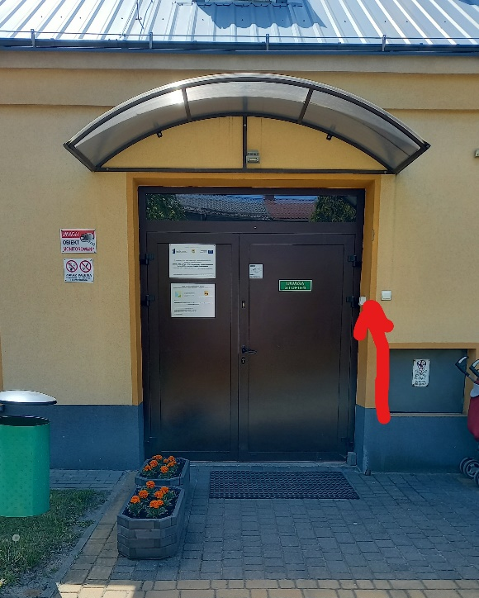
Kiedy wejdziesz do budynku przedszkola zobaczysz niewielki korytarz, po przejściu jednego stopnia znajdziesz się w kolejnym niewielkim korytarzu, z którego jest wejście do szatni i gabinetu wicedyrektora.
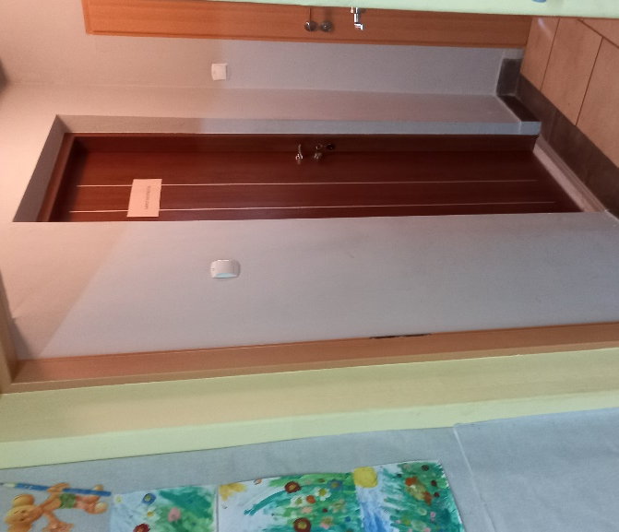
Gabinet wicedyrektora znajduje się po prawej stronie od wejścia.
Gabinet wicedyrektora i intendenta to biuro, do którego dostarczamy pisma, podania i dokumenty.
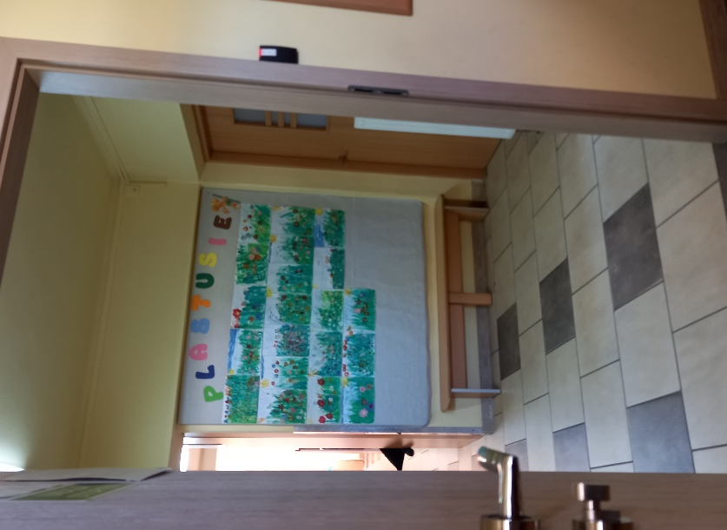
Gabinet intendenta znajduje się na końcu szatni po prawej stronie.
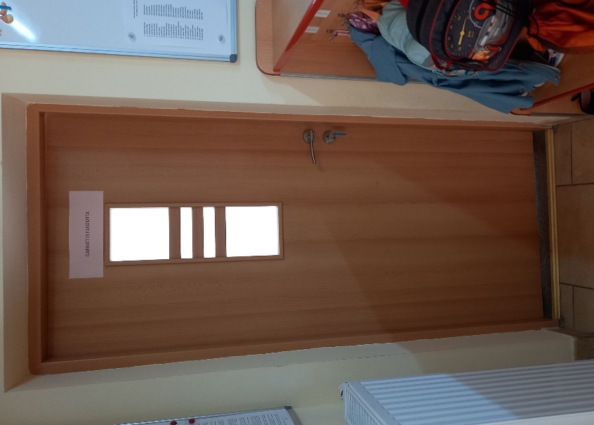

Czym zajmuje się Przedszkole nr 2 w Tomaszowie Mazowieckim?
Przedszkole nr 2 w Tomaszowie Mazowieckim jest przedszkolem publicznym.
Przedszkole publiczne, to przedszkole, które zapewnia bezpłatne nauczanie, wychowanie i opiekę w oparciu o podstawę wychowania przedszkolnego w wymiarze 5 godzin dziennie w godz. 8.00-13.00. Korzystanie przez dzieci z wychowania przedszkolnego poza czasem przeznaczonym na bezpłatne nauczanie, wychowanie i opiekę jest odpłatne. Ponadto dziecko 6-letnie jest objęte bezpłatnym nauczaniem w ramach obowiązku rocznego przygotowania przedszkolnego.
Organizację stałych, obowiązkowych i dodatkowych zajęć edukacyjnych określa ramowy rozkład dnia z uwzględnieniem zasad ochrony zdrowia i higieny dziecka.
Ramowy rozkład dnia obejmuje: dzienny czas pracy poszczególnych oddziałów (dostosowany do wniosków rodziców) oraz godziny posiłków.
Realizacja podstawy programowej odbywa się w ciągu całego pobytu dziecka w przedszkolu, poprzez wsparcie całościowego jego rozwoju i wynika z ramowego rozkładu dnia.
Przedszkole przeprowadza rekrutację dzieci w oparciu o zasadę powszechnej dostępności oraz zatrudnia nauczycieli posiadających kwalifikacje określone w odrębnych przepisach.
W przedszkolu funkcjonują 4 oddziały przedszkolne dla dzieci w wieku od 2,5 do 6 – lat.
Zajęcia odbywają się pięć dni w tygodniu od poniedziałku do piątku.
p.o. Dyrektora Zespołu Szkolno - Przedszkolnego nr 6 jest Pani Ewa Brzezińska
W przedszkolu zatrudnieni są nauczyciele oraz pracownicy administracji i obsługi.
W naszej placówce zapewniamy dzieciom:
1. Wychowanie, naukę i opiekę w godzinach dostosowanych do potrzeb rodziców w danym roku szkolnym.
Sale zajęć:
- sala 3 latków „Biedronki”
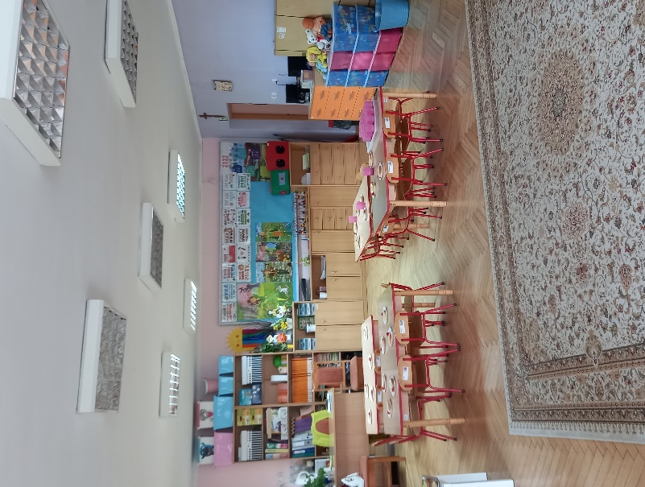
- sala 4 latków „Kajtusie”
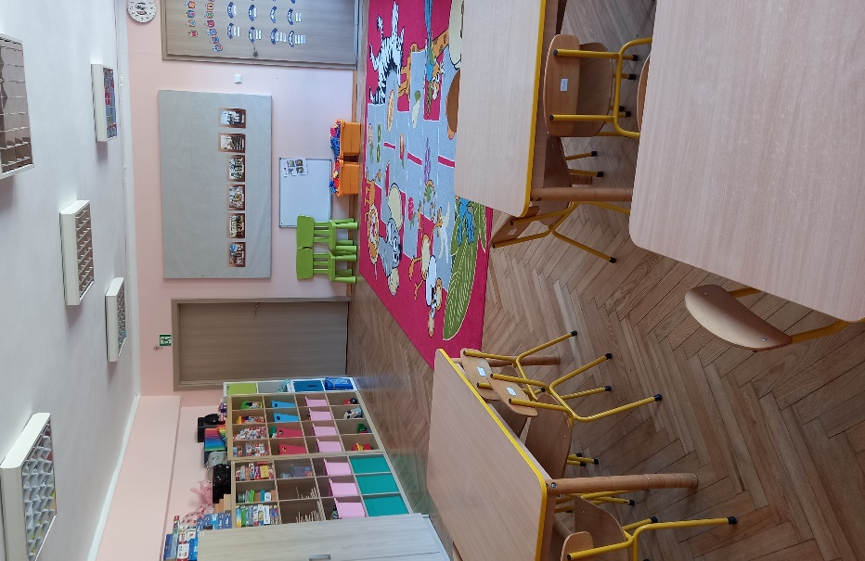

- sala 5 latków „Słoneczka”
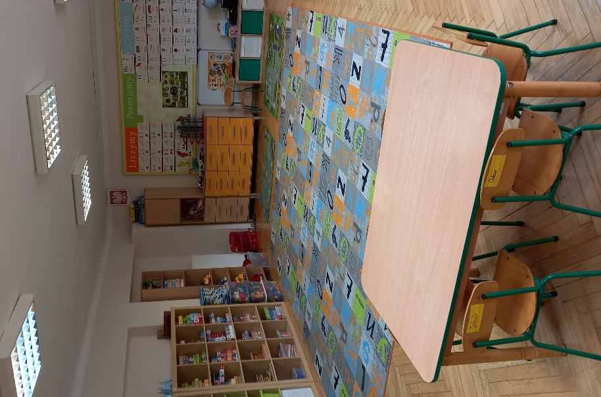
- sala 6 latków „Plastusie”
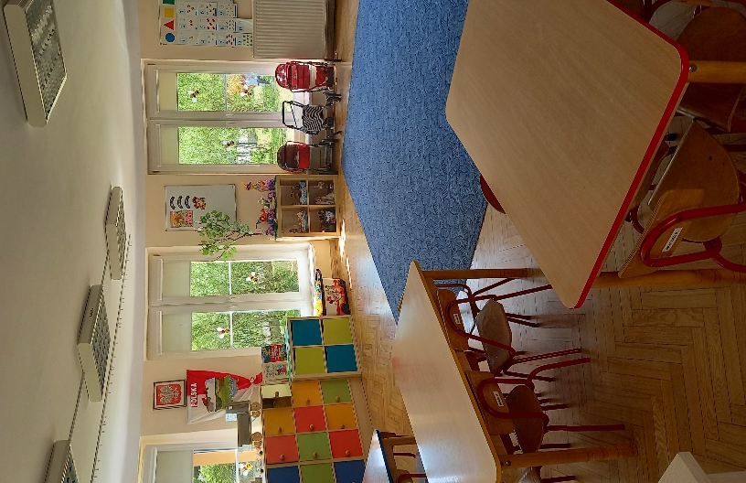

2. Pyszne obiady.
Posiadamy własną kuchnię, w której przyrządzane są posiłki.
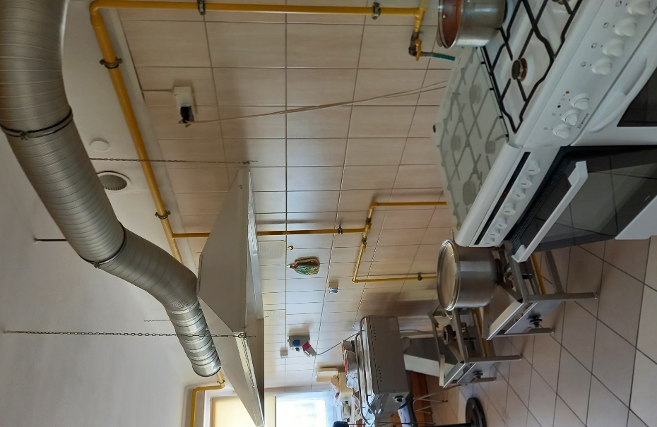
3. Opiekę psychologa.
Przedszkole współpracuje z Poradnią Psychologiczno-Pedagogiczną w Tomaszowie Mazowieckim.
Poradnia Psychologiczno-Pedagogiczna w Tomaszowie Mazowieckim znajduje się przy ulicy Majowej 1/13.
4. Opiekę logopedyczną.
Gabinet logopedyczny mieści się na końcu szatni po prawej stronie, za gabinetem intendenta.
To są drzwi do gabinetu logopedycznego.

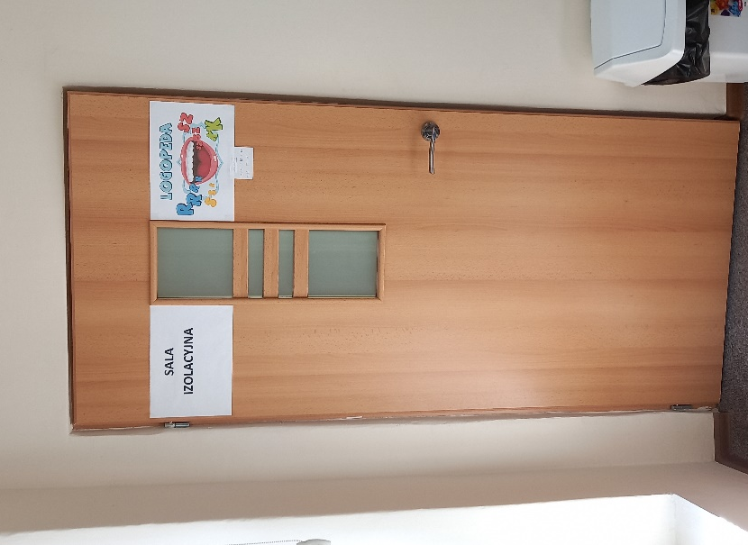
Jak się z nami skontaktować?
1. Telefonicznie: 44 724 39 12. Możesz też wysłać e-maila na adres: przedszkole2@tomaszow-maz.pl
3. Możesz napisać pismo i wysłać na adres: Przedszkole nr 2 w Zespole Szkolno Przedszkolnym nr 6 w Tomaszowie Mazowieckim, ul. Stefana Czarnieckiego 12/14, 97-200 Tomaszów Mazowiecki
4. Możesz przynieść pismo do gabinetu wicedyrektora/intendenta w godzinach od 7.30 do 15.30.

